哈尔滨工业大学计算学部
实验报告

课程名称：数据结构与算法
课程类型：专业核心基础课（必修）
实验项目：线性结构及其应用
实验题目：算术表达式求值（算术计算器）
实验日期：2023/9/20

班级：2203101
学号：2022113573
姓名：张宇杰

设计成绩 | 报告成绩 | 指导老师
 |  | 张岩

一、实验目的
表达式求值是实现程序设计语言的基本问题之一，也是栈的应用的一个典
型例子。一个算术表达式是由操作数（operand）、运算符（operator）和界限符
（delimiter）组成的。假设操作数是正整数，运算符只含加减乘除等四种二元
运算符，界限符有左右括号和表达式起始、结束符“#”，如：#（7+15）*
（23-28/4）#。引入表达式起始、结束符是为了方便。设计一个程序，演示算
术表达式求值的过程。
二、实验要求及实验环境
实验要求：
1. 从文本文件输入任意一个语法正确的（中缀）表达式，显示并保存该表达式。
2. 利用栈结构，把（中缀）表达式转换成后缀表达式，并以适当的方式展示栈
的状态变化过程和所得到的后缀表达式。
3. 利用栈结构，对后缀表达式进行求值，并以适当的方式展示栈的状态变化过
程和最终结果。
4. 选做：将操作数类型扩充到实数、扩充运算符集合，并引入变量操作数，来
完成表达式求值。
5. 选做：设计和实现结合 2 和 3 的“算法优先法”。
实验环境：
Windows 11, g++
三、设计思想（本程序中的用到的所有数据类型的定义，主程序的流程图及各程序模块之间的调用关系、核心算法的主要步骤）
1．逻辑设计
enum TermType
{
NUM = 0,
OPERATOR
};

class Term
{
public:
TermType type;
string str;
Term(TermType type, string str): type(type), str(str) {}
Term(TermType type, char ch) : type(type), str(1, ch) {}
};
Term类用于临时存放后缀表达式中的项，TermType记录项类型
在直接计算(direct)的程序中没有使用，仅在间接计算(indirect)中出现
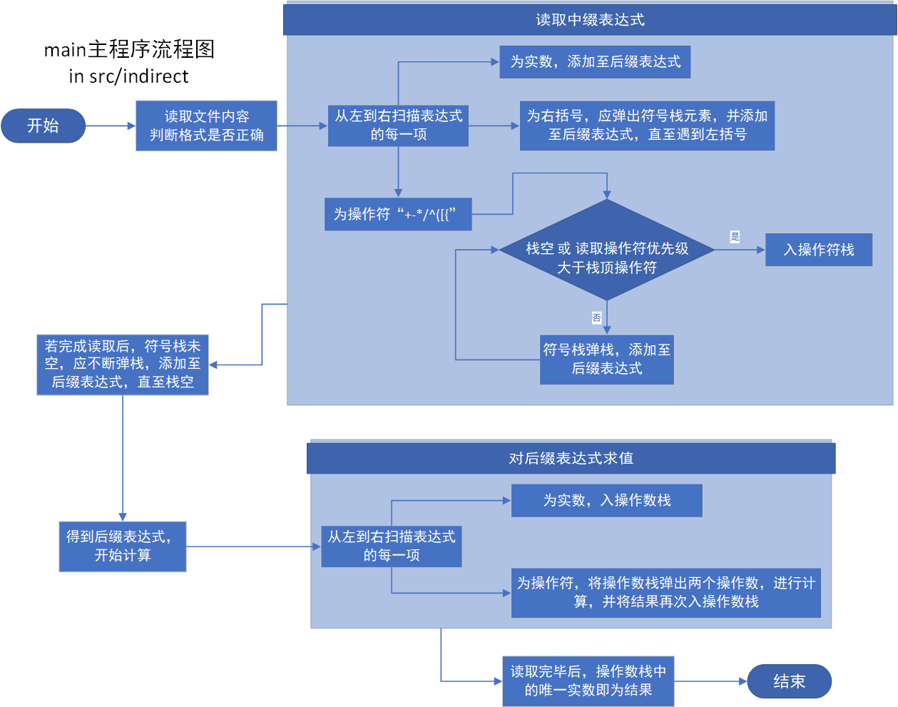
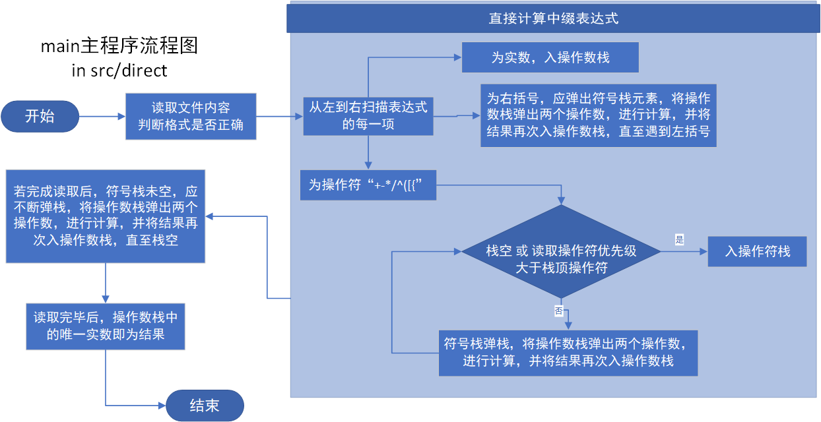
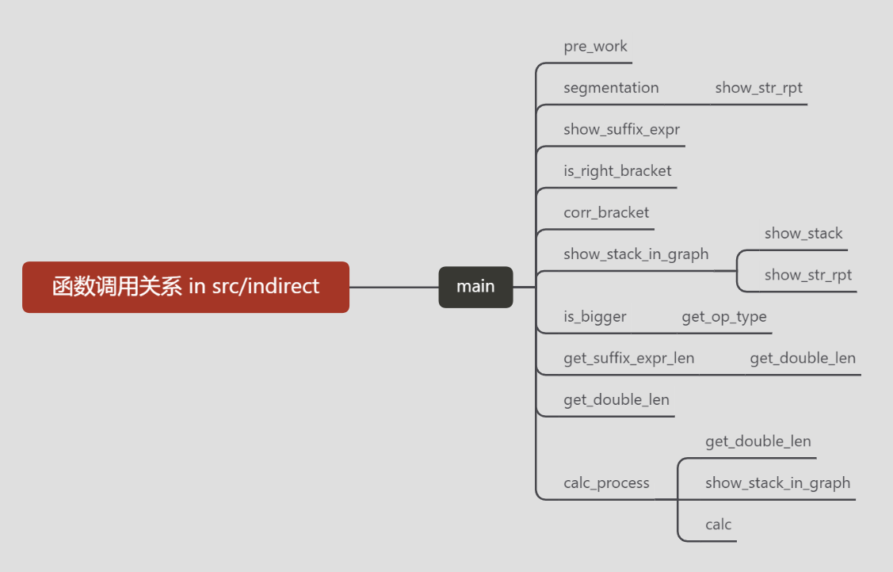
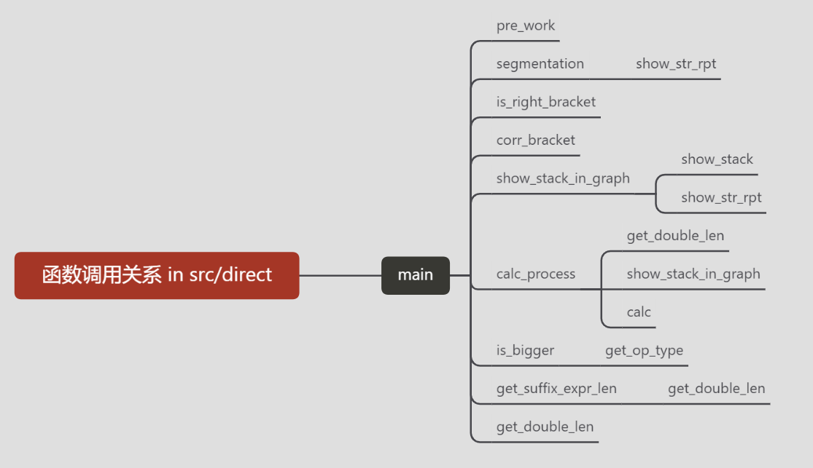
2．物理设计（即存储结构设计）
调用STL模版类vector与stack
四、测试结果（包括测试数据、结果数据及结果的简单分析和结论，可以用截图得形式贴入此报告）

五、经验体会与不足

六、附录：源代码（带注释）

